Experimentando Keycloak

Este guia ajuda você a praticar usando o Keycloak para avaliá-lo antes de usá-lo em um ambiente de produção. Ele inclui instruções para instalar o servidor Keycloak no modo autônomo, criar contas e reinos para gerenciar usuários e aplicativos e proteger um aplicativo de servidor WildFly.

Instalando uma instância de amostra de Keycloak

Esta seção descreve como instalar e iniciar um servidor Keycloak no modo autônomo, configurar o usuário de administração inicial e fazer login no Console administrativo Keycloak.

Instalação do Servidor

Você pode instalar o servidor no Linux ou Windows. O arquivo ZIP de download do servidor contém os scripts e binários para executar o servidor Keycloak.

procedimento

1. Baixe **keycloak-15.0.0.0.[ zip|tar.gz]** de [keycloak downloads](https://www.keycloak.org/downloads.html).
2. Coloque o arquivo em um diretório escolhido.
3. Desempacotar o arquivo ZIP usando o utilitário descompacto apropriado, como descompactar, alcatrão ou expandir-arquivo.

Linux/Unix

$ unzip keycloak-15.0.0.zip

ou

$leva -xvzf keycloak-15.0.0.tar.gz

Windows

> expand-archive -Path 'C:Downloads\keycloak-15.0.0.zip' -DestinationPath 'C:\Downloads'

Iniciando o servidor Keycloak

Você inicia o servidor no sistema onde o instalou.

Pré-requisitos

* Você não viu erros durante a instalação do servidor Keycloak.

procedimento

1. Vá para o diretório de bin da distribuição do servidor.
2. Execute o script de inicialização autônomo.

Linux/Unix

Caixa de CD $

$ ./standalone.sh

Windows

> ...\bin\autônomo.bat

Criando a conta de administração

Antes de usar o Keycloak, você precisa criar uma conta de administração que você usa para fazer login no console administrador Keycloak.

Pré-requisitos

* Você não viu erros quando começou o servidor Keycloak.

procedimento

1. Abra <http://localhost:8080/auth> no seu navegador.

A página de boas-vindas é aberta, confirmando que o servidor está em execução.

Página de boas-vindas

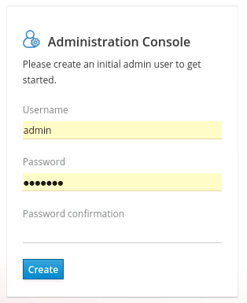

1. Digite um nome de usuário e senha para criar um usuário administrador inicial.

Login no console administrativo

Depois de criar a conta de administração inicial, você pode fazer login no console administrativo. Neste console, você adiciona usuários e registra aplicativos a serem protegidos pelo Keycloak.

Pré-requisitos

* Você tem uma conta de administração para o console administrativo.

procedimento

1. Clique no link **Do Console de Administração** na página **Bem-vindo** ou vá diretamente para <http://localhost:8080/auth/admin/> (a URL do console).

|  |  |
| --- | --- |
|  | O Console de Administração é geralmente referido como o console administrativo para abreviar a documentação keycloak. |

1. Digite o nome de usuário e senha que você criou na página **Welcome** para abrir o console **administrativo**.

Tela de login do console administrador

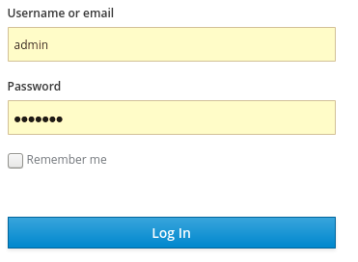

A tela inicial do console administrativo aparece.

Console administrativo

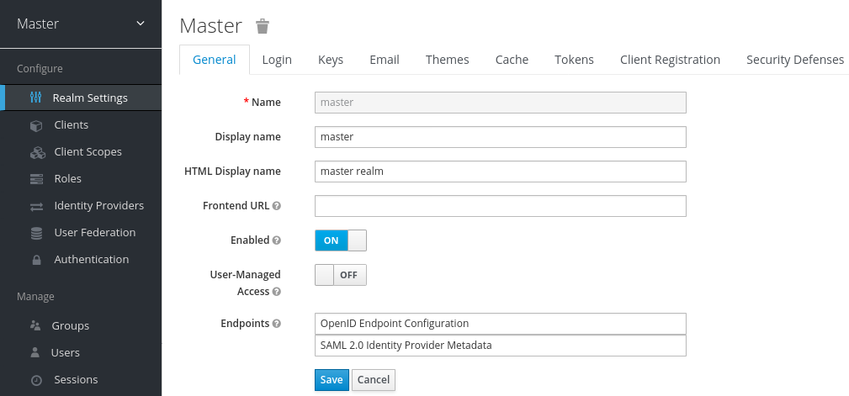

Próximos passos

Agora que você pode entrar no console administrativo, você pode começar a criar reinos onde os administradores podem criar usuários e dar-lhes acesso aos aplicativos. Para obter mais detalhes, consulte [Criando um reino e um usuário](https://www.keycloak.org/docs/latest/getting_started/index.html#creating-first-realm_).

Criando um reino e um usuário

O primeiro uso do console administrador Keycloak é criar um reino e criar um usuário nesse reino. Você usa esse usuário para fazer login no seu novo reino e visitar o console de conta incorporada, ao qual todos os usuários têm acesso.

Reinos e usuários

Quando você faz login no console administrativo, você trabalha em um reino, que é um espaço onde você gerencia objetos. Existem dois tipos de reinos:

* Domínio- Este reino foi criado para você quando você começou Keycloak. Ele contém a conta de administração que você criou no primeiro login. Você usa este reino apenas para criar outros reinos.
* Outros reinos - Esses reinos são criados pelo administrador no reino mestre. Nesses domínios, os administradores criam usuários e aplicativos. Os aplicativos são de propriedade dos usuários.

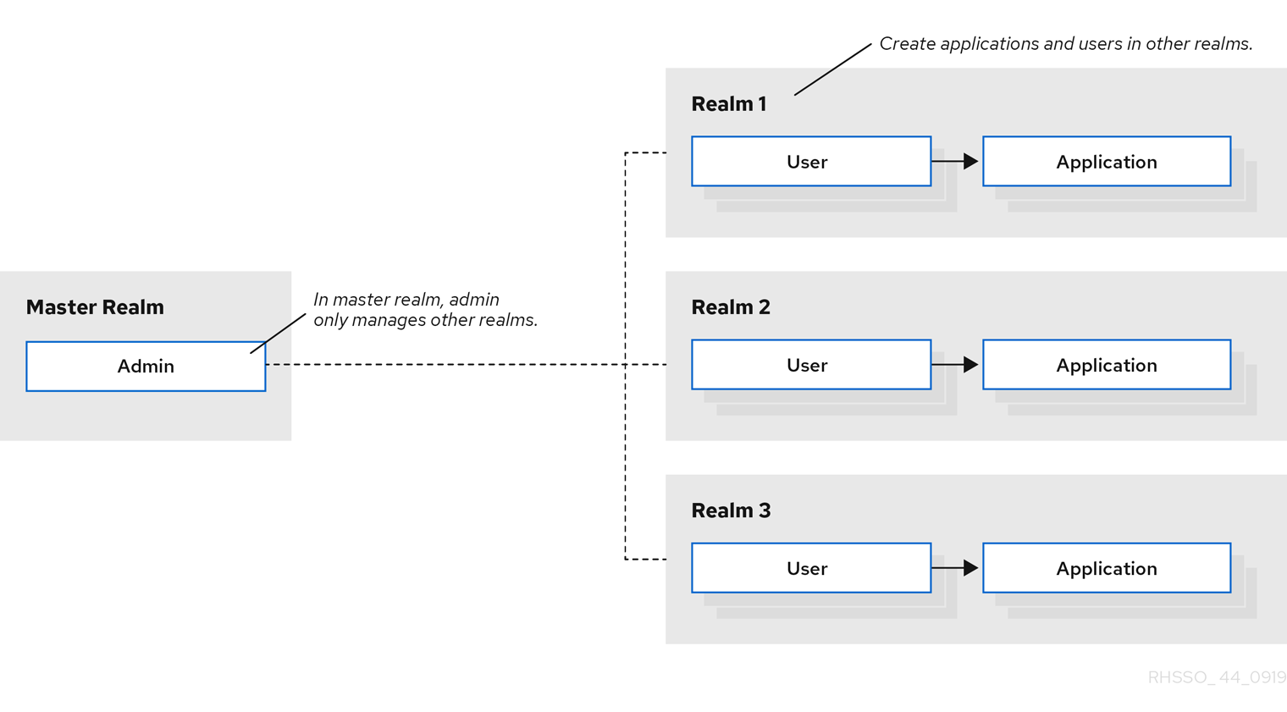

Criando um reino

Como administrador no domínio mestre, você cria os reinos onde os administradores criam usuários e aplicativos.

Pré-requisitos

* Keycloak está instalado.
* Você tem a conta de administração inicial para o console administrativo.

procedimento

1. Vá para <http://localhost:8080/auth/admin/> e faça login no console administrativo Keycloak usando a conta de administração.
2. No menu **Mestre,** clique em **Adicionar Reino**. Quando você está logado no domínio mestre, este menu lista todos os outros reinos.
3. Digite demonstração no campo **Nome.**

Um novo reino

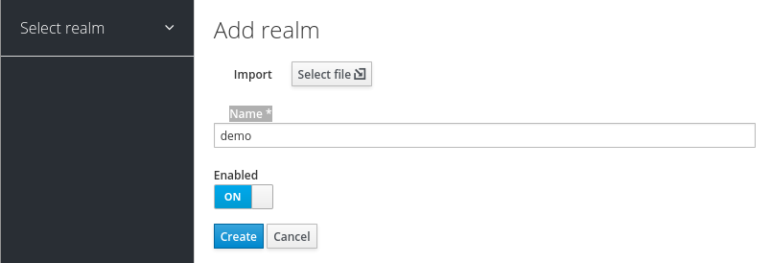

|  |  |
| --- | --- |
|  | O nome do reino é sensível ao caso, então anote o caso que você usa. |

1. Clique em **Criar**.

A página principal do console administrativo é aberta com o reino definido como demo.

Reino demo

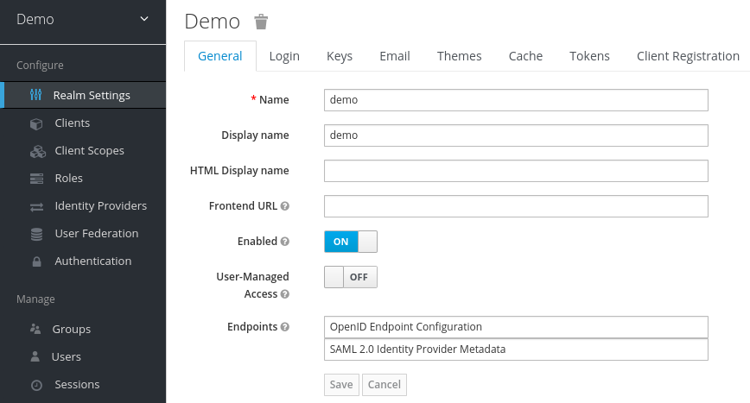

1. Alternar entre gerenciar o reino mestre e o reino que você acabou de criar clicando em entradas na lista de drop-down do **Reino Seleto.**

Criando um usuário

No domínio demo, você cria um novo usuário e uma senha temporária para esse novo usuário.

procedimento

1. No menu, clique **em Usuários** para abrir a página da lista de usuários.
2. No lado direito da lista de usuários vazia, clique em **Adicionar usuário** para abrir a página Adicionar usuário.
3. Digite um nome no campo Nome de usuário.

Este é o único campo necessário.

Adicionar página do usuário

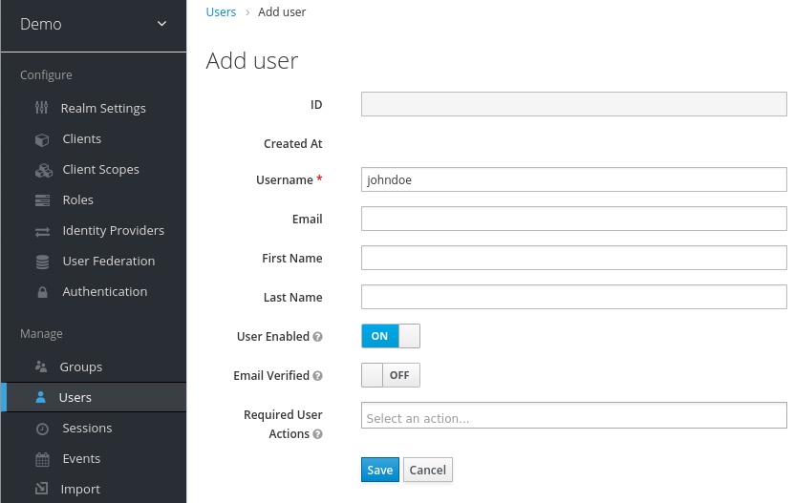

1. Vire o interruptor **verificado por e-mail** para Ligar e clique em **Salvar**.

A página de gerenciamento do novo usuário é aberta.

1. Clique na guia **Credenciais** para definir uma senha temporária para o novo usuário.
2. Digite uma nova senha e confirme-a.
3. Clique **em Definir senha** para definir a senha de usuário para a nova que você especificou.

Gerenciar credenciais

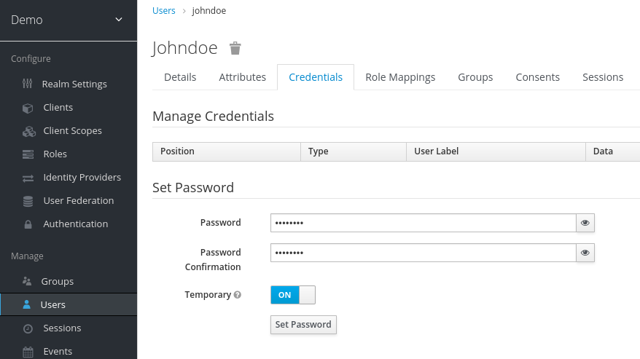

|  |  |
| --- | --- |
|  | Esta senha é temporária e o usuário será obrigado a alterá-la no primeiro login. Se preferir criar uma senha persistente, gire o interruptor **temporário** para **desligar** e clique em Definir **senha**. |

Login no console da conta

Todo usuário em um reino tem acesso ao console da conta. Você usa este console para atualizar as informações do seu perfil e alterar suas credenciais. Agora você pode testar o login com esse usuário no reino que você criou.

procedimento

1. Saia do console administrativo abrindo o menu do usuário e selecionando **Sign Out**.
2. Vá para <http://localhost:8080/auth/realms/demo/account> e faça login no seu domínio de demonstração como o usuário que você acabou de criar.
3. Quando você for solicitado a fornecer uma nova senha, digite uma senha que você possa lembrar.

Atualizar senha

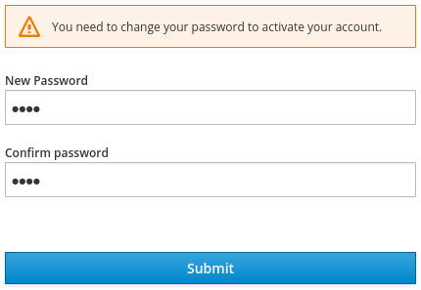

O console da conta é aberto para este usuário.

Console de conta

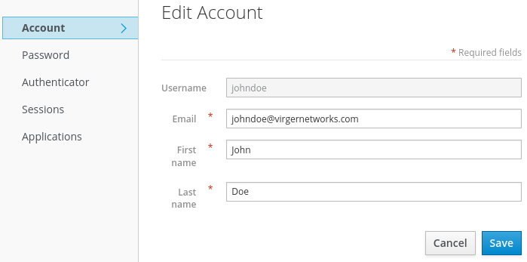

1. Preencha os campos necessários com quaisquer valores para testar usando esta página.

Próximos passos

Agora você está pronto para o procedimento final, que é garantir uma aplicação de amostra que é executada no WildFly. Consulte [A garantia de uma aplicação de amostra](https://www.keycloak.org/docs/latest/getting_started/index.html#securing-sample-app_).

Protegendo uma aplicação de amostra

Agora que você tem uma conta de administração, um reino e um usuário, você pode usar o Keycloak para garantir um aplicativo de servlet WildFly. Você instala um adaptador cliente WildFly, registra o aplicativo no console administrativo, modifica a instância WildFly para trabalhar com o Keycloak e usa o Keycloak com algum código de amostra para proteger o aplicativo.

Pré-requisitos

* Você precisa ajustar a porta usada pela Keycloak para evitar conflitos portuários com o WildFly.

Ajuste da porta usada por Keycloak

As instruções contidas neste guia aplicam-se à execução do WildFly na mesma máquina do servidor Keycloak. Nesta situação, mesmo que o WildFly esteja empacotado com o Keycloak, você não pode usar o WildFly como um contêiner de aplicação. Você deve executar uma exemplo wildfly separada para o seu aplicativo servlet.

Para evitar conflitos portuários, você precisa de portas diferentes para executar Keycloak e WildFly.

Pré-requisitos

* Você tem uma conta de administração para o console administrativo.
* Você criou um reino demo.
* Você criou um usuário no reino demo.

procedimento

1. Baixe WildFly [de WildFly.org](https://www.wildfly.org/).
2. Descompactar o WildFly baixado.

$ unzip <filename>.zip

1. Mude para o diretório raiz keycloak.
2. Inicie o servidor Keycloak fornecendo um valor para a propriedade do sistema jboss.socket.binding.port-offset. Esse valor é adicionado ao valor base de cada porta aberta pelo servidor Keycloak. Neste exemplo, **100** é o valor.

Linux/Unix

Caixa de CD $

$ ./standalone.sh -Djboss.socket.binding.port-offset=100

Windows

> ...\bin\autônomo.bat -Djboss.socket.binding.port-offset=100

Windows Powershell

> ...\bin\autônomo.bat -D"jboss.socket.binding.port-offset=100"

1. Confirme se o servidor Keycloak está em execução. Vá para [http://localhost:8180/auth/admin/.](http://localhost:8180/auth/admin/)

Se o console administrativo abrir, você está pronto para instalar um adaptador cliente que permite que o WildFly trabalhe com o Keycloak.

Instalando o adaptador cliente WildFly

Quando WildFly e Keycloak são instalados na mesma máquina, WildFly requer alguma modificação. Para fazer essa modificação, você instala um adaptador cliente Keycloak.

Pré-requisitos

* O WildFly está instalado.
* Você tem um backup do .. /autônomo/configuração/autônomo.xml arquivo se você tiver personalizado este arquivo.

procedimento

1. Baixe a distribuição **wildfly openid connect client adapter** [de keycloak.org](https://www.keycloak.org/downloads.html).
2. Mude para o diretório raiz do WildFly.
3. Descompacte o adaptador de cliente baixado neste diretório. por exemplo:

$ unzip <filename>.zip

1. Mude para o diretório bin.

Caixa de CD $

1. Execute o script apropriado para sua plataforma.

|  |  |
| --- | --- |
|  | Se você receber um arquivo não encontrado,certifique-se de que você usou descompactar na etapa anterior. Este método de extração instala os arquivos no lugar certo. |

1. WildFly 10 no Linux/Unix
2. $ ./jboss-cli.sh --file=adaptador-instalar-offline.cli
3. WildFly 10 no Windows
4. > jboss-cli.bat --file=adaptador-instalar-offline.cli
5. Wildfly 11 no Linux/Unix
6. $ ./jboss-cli.sh --file=adaptador-elytron-install-offline.cli
7. Wildfly 11 no Windows
8. > jboss-cli.bat --file=adaptador-elytron-install-offline.cli

|  |  |
| --- | --- |
|  | Este script faz as edições necessárias para o ... /autônomo/configuração/autônomo.xml arquivo. |

1. Inicie o servidor de aplicativos.

Linux/Unix

$ ./standalone.sh

Windows

> ...autônomo.bat

Registrando o aplicativo WildFly

Agora você pode definir e registrar o cliente no console administrador Keycloak.

Pré-requisitos

* Você instalou um adaptador de cliente para trabalhar com o WildFly.

procedimento

1. Faça login no console administrativo com sua conta administrativa: <http://localhost:8180/auth/admin/>
2. Na lista de drop-down superior esquerdo, selecione o reino de Demonstração.
3. Clique em Clientes no menu lateral esquerdo para abrir a página Clientes.

Clientes

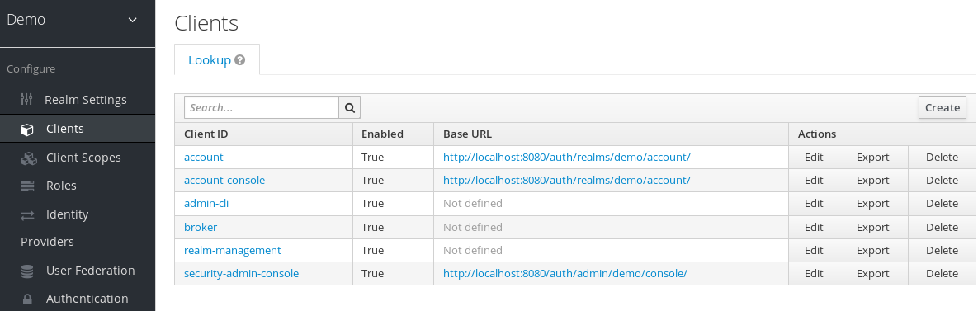

1. No lado direito, clique em **Criar**.
2. Na caixa de diálogo Adicionar cliente, crie um cliente chamado **baunilha** completando os campos como mostrado abaixo:

Adicionar cliente

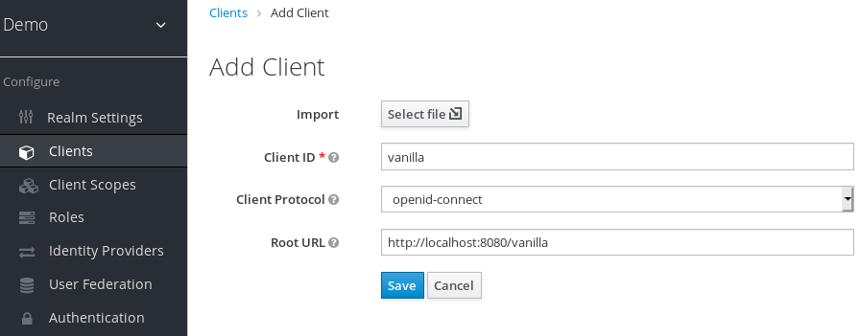

1. Clique **em Salvar**.
2. Na página do cliente **Baunilha** que aparece, clique na guia **Instalação.**
3. Selecione **Keycloak OIDC JSON** para gerar um arquivo que você precisa em um procedimento posterior.

Arquivo Keycloak.json

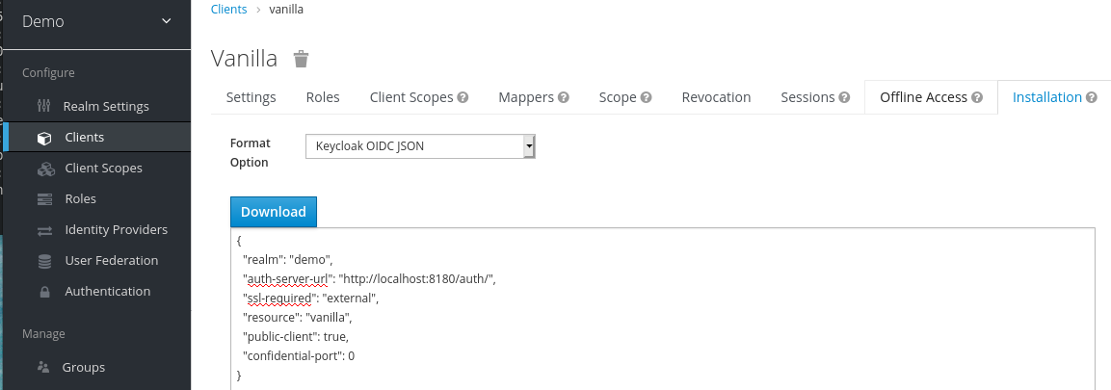

1. Clique **em Baixar** para salvar **Keycloak.json** em um local que você pode encontrar mais tarde.
2. Selecione **Keycloak OIDC JBoss Subsystem XML** para gerar um modelo XML.

Modelo XML

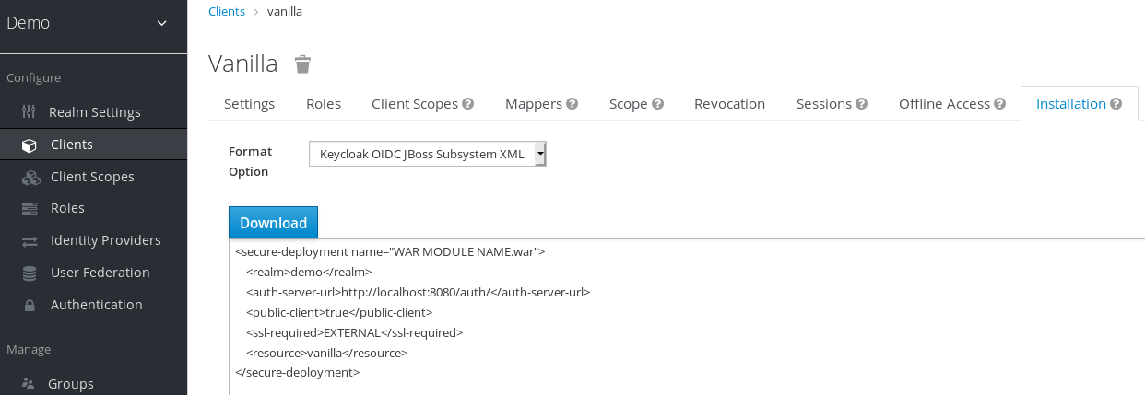

1. Clique em **Baixar** para salvar uma cópia para uso no próximo procedimento, que envolve a configuração WildFly.

Modificando a instância WildFly

O aplicativo servlet WildFly requer configuração adicional antes de ser protegido pelo Keycloak.

Pré-requisitos

* Você criou um cliente chamado **Baunilha** no **reino demo.**
* Você salvou um arquivo XML de modelo para este cliente.

procedimento

1. Vá para o diretório autônomo/de configuração em seu diretório raiz WildFly.
2. Abra o arquivo autônomo.xml e pesquise o seguinte texto:

<subssistema xmlns="urna:jboss:domínio:keycloak:1.1"/>

1. Altere a entrada XML do auto-fechamento para o uso de um par de tags de abertura e fechamento, como mostrado aqui:
2. <subssistema xmlns="urna:jboss:domínio:keycloak:1.1">

</subsistema>

1. Cole o conteúdo do modelo XML dentro do <subsubsistema>element, como mostrado neste exemplo:
2. <subssistema xmlns="urna:jboss:domínio:keycloak:1.1">
3. nome de implantaçãode <secura="NOME DO MÓDULO DE GUERRA.guerra">
4. <realm>demo</reino>
5. <auth-server-url>http://localhost:8180/auth</auth-server-url>
6. <public-client>true</public-client>
7. <ssl-required>EXTERNAL</ssl-required>
8. <resource></resource>
9. </implantação segura>

</subsistema>

1. Alterar O NOME DO MÓDULO DE GUERRA.guerra para baunilha.guerra:
2. <subssistema xmlns="urna:jboss:domínio:keycloak:1.1">
3. <secução de nome="baunilha.guerra">
4. ...

</subsistema>

1. Reinicie o servidor de aplicativos.

Instalando código de amostra para proteger o aplicativo

O procedimento final é tornar este aplicativo seguro instalando algum código de amostra do repositório https://github.com/keycloak/keycloak-quickstarts. Os quickstarts funcionam com o lançamento mais recente de Keycloak.

O código de amostra é o **app-profile-jee-vanilla** quickstart. Ele demonstra como alterar um aplicativo JavaEE que é protegido com autenticação básica sem alterar o WAR. O subsistema adaptador do cliente Keycloak altera o método de autenticação e injeta a configuração.

Pré-requisitos

Você tem o seguinte instalado em sua máquina e disponível em seu PATH.

* Java JDK 8
* Apache Maven 3.1.1 ou superior
* Git

Você tem um arquivo **keycloak.json.**

procedimento

1. Certifique-se de que o servidor de aplicativos WildFly está iniciado.
2. Baixe o código e altere diretórios usando os seguintes comandos.
3. $ git clone https://github.com/keycloak/keycloak-quickstarts

$ cd keycloak-quickstarts/app-profile-jee-vanilla/config

1. Copie o arquivo keycloak.json para o diretório atual.
2. Mova um nível para o diretório de perfil-jee-baunilha do aplicativo.
3. Instale o código usando o seguinte comando.

$ mvn clean wildfly:deploy

1. Confirme se a instalação do aplicativo foi bem sucedida. Vá para <http://localhost:8080/vanilla> onde uma página de login é exibida.

Página de login confirmando o sucesso

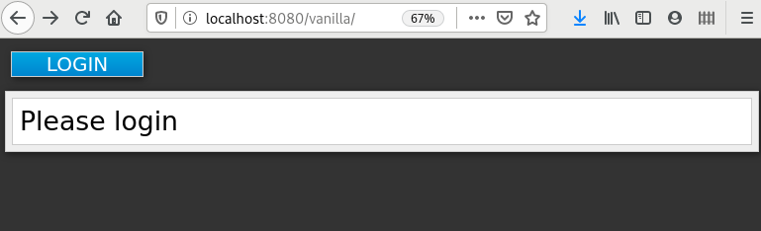

1. Faça login usando a conta que você criou no reino demo.

Página de login para demo realm

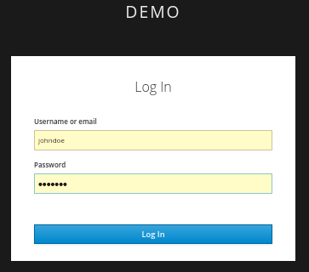

Uma mensagem aparece indicando que você completou um uso bem-sucedido do Keycloak para proteger um aplicativo WildFly de amostra. parabéns!

Sucesso completo

